采购编号：XYJTLIYCG【2018】035-1号

泸州市江阳区利阳投资有限公司 办公家具采购（第二次）

询
价
公
告

中国·四川·泸州
泸州市江阳区利阳投资有限公司 编制
2018年6月
目录
第一章 询价公告 - 3 -
第二章 询价须知 - 5 -
一、供应商须知附表 - 5 -
第三章 询价回函 - 10 -
一、报价函 - 10 -
二、报价表 - 11 -
三、法定代表人授权书 - 13 -
四、供应商基本情况表 - 14 -
五、法律证明文件 - 15 -
六、承诺函 - 16 -
第四章 采购合同（草案） - 19 -

第一章 询价公告
根据公司办公需要，我公司拟对 办公家具 采用 询价 方式进行采购，特邀请符合本次采购要求的供应商参加报价。
一、采购项目基本情况
1.项目编号：XYJTLIYCG【2018】035-1号。
2.采购项目名称：办公家具采购项目。
3.采购人：泸州市江阳区利阳投资有限公司。
二、资金情况
资金来源及最高限价金额：企业自筹资金，最高限价113850.00元。
三、采购项目简介：
我司采购的办公家具为：办公桌1.6米*12张、1.2米*6张、1.4米*2张、办公椅20把、木质四门文件柜7组、铁皮文件柜17组、三人沙发3个、茶几7个、保险柜2个。具体详见第三章采购清单。
四、供应商邀请方式
本次询价邀请在泸州兴阳投资集团有限公司网站（http://www.xytzjt.cn/news/notice/）上以公告形式发布。
五、供应商参加本次采购活动应具备下列条件：
1.具有独立承担民事责任能力的法人或其他组织；
2.具有履行合同所必须的设备和专业技术能力；
3.法律、行政法规规定的其他条件；
4.具有依法缴纳税收的良好记录；
5．参加本次采购活动前三年内，在经营活动中没有重大违法记录；
6.采购人根据采购项目提出的特殊条件；
6.1具有家具制造或销售资格。
六、严禁参加本次采购活动的供应商
满足有关规定。
七、询价通知书获取方式、时间、地点：
询价公告在泸州兴阳投资集团有限公司网站上公布，请有意参加竞价的供应商自行下载，不需现场领取资料。
八、递交响应文件截止时间：2018年7月 2日09时00分（北京时间）。
九、递交响应文件方式：
响应文件必须在递交响应文件截止时间前送达询价地点。逾期送达、密封和标注错误的响应文件，采购人恕不接待。本次采购采用现场递交的方式，不接收邮寄的响应文件。
十、本询价公告在泸州兴阳投资集团有限公司（http://www.xytzjt.cn/news/notice/）网站上发布。
十一、现场递交响应文件地点：泸州兴阳投资集团有限公司第二会议室（泸州江阳区张坝西门）
十二、联系方式
采购人：泸州市江阳区利阳投资有限公司
通讯地址：江阳区刺园路二段5号5号楼5号
邮编：646000
联系人：梁女士、吴女士
联系电话：0830-3194994、15309086000
0830-6522694

泸州市江阳区利阳投资有限公司
2018年6月26日

第二章 询价须知

一、供应商须知附表
序号 | 应知事项 | 说明和要求
1 | 确定邀请询价的供应商数量和方式 | 本次询价邀请的供应商数量：无限制。  本次采购采取公告的方式邀请参加询价的供应商。
2 | 采购预算 | 采购预算：113850.00元；  超过采购预算的报价无效。
3 | 最高限价 | 最高限价：113850.00元；  超过最高限价的报价无效。
4 | 联合体询价 | 不允许联合体询价
5 | 询价书要求 | 按询价回函要求编写，并签字盖章。  只能一次报价，报价结果唯一。报价保留0位。
6 | 结果确定 | 最低价（总价）中选，报价相同的，询价人随机抽选。
7 | 询价情况结果公告 | 询价结果在泸州兴阳投资集团有限公司网站上公告。
8 | 询价保证金 | 金 额：人民币1000元整；  交款方式：转账（必须由申请人基本帐户转出）；  收款单位：泸州市江阳区利阳投资有限公司；  开 户 行：中国农业银行股份有限公司泸州分行；  银行账号：22160101040018899；  截止时间：2018年7月1日9时00分前（以银行到账时间为准）。  退款方式：询价开标结束后5个工作日内，需填报保证金退还申请书，并附投标人转款凭证。
9 | 履约保证金 | 金 额：人民币10000元整；  交款方式：转账或保函、担保、保证保险等国家认可的方式；  收款单位：泸州市江阳区利阳投资有限公司；  开 户 行：中国农业银行股份有限公司泸州分行；  银行账号：22160101040018899；  截止时间：合同签订前。
10 | 询价文件咨询 | 联系人：梁女士、吴女士  联系电话：0830-3194994、15309086000、0830-6522694
11 | 询价过程、结果工作咨询 | 联系人：梁女士、吴女士  联系电话：0830-3194994、15309086000、0830-6522694
12 | 成交通知书领取 | 采购结果公告在泸州兴阳投资集团有限公司网站公示三日后，请成交供应商凭有效身份证明证件到泸州市江阳区利阳投资有限公司办公室（泸州市江阳区刺园路二段5号5号楼5号）领取成交通知书。
13 | 合同的签订 | 中标人应在中标通知书发出后10日内与采购人签订采购合同。如因中标人的原因逾期未与采购人签订采购合同的，将视为放弃中标，取消其中标资格并将按相关规定进行处理。
14 | 供应商投诉 | 投诉受理单位：泸州兴阳投资集团有限公司。  联系人：周先生。  联系电话：0830-6522176。  联系地址：/。  邮政编码：/。  注：参照《中华人民共和国政府采购法实施条例》的规定，供应商投诉事项不得超出已质疑事项的范围。
15 | 报价有效期 | 投标截止后60天
16 | 交付期 | 成交合同签订后20个日历日完成。
17 | 询价文件数量 | 询价文件正本一份、副本一份。

第三章 采购清单及技术参数
名称 | 参考规格 | 参数 | 参考图片 | 暂定数量 | 参考品牌
办公桌 | 1600*800*760  (L*W*H） | 1. 板材：采用E1级优质品牌中密度纤维板，符合GB/T 11718-2009抽检标准，提供甲醛释放量抽样检验报告原件，标准符合：GB/T 18580-2001 甲醛释放量≤5.2mg/100g。经过防虫、防腐、耐酸碱处理，具有不易燃、耐磨、防污、硬度高、刚性好、不易变形等特点；提供抽检报告原件为准符合国家环保标准。  2.木皮采用：优质木皮贴面，木材干燥≤9%的含水率。  配件：锁具采用优质品牌。  3.油漆：油漆选用优质环保油漆（采用无灰油漆工艺喷涂漆），硬度达到3H级，符合GB/T 6739-2006 油漆硬度要求抽检标准。 | 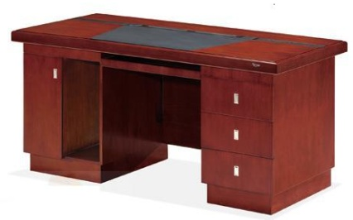 | 12 | 永亨、绿叶绿、瑞百丽
办公桌 | 1200*600*760  (L*W*H） | 采用E1级国际环保标准，甲醛释放量小于1.5mg/L, 经过防虫、防腐、耐酸碱处理，具有不易燃、耐磨、防污、硬度高、刚性好、不易变形等特点；提供抽检报告原件为准符合国家环保标准。 | 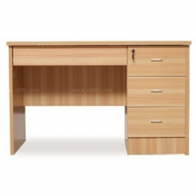 | 6 | 永亨、绿叶绿、瑞百丽
办公桌 | 1400*700*760  (L*W*H） | 采用E1级国际环保标准，甲醛释放量小于1.5mg/L, 经过防虫、防腐、耐酸碱处理，具有不易燃、耐磨、防污、硬度高、刚性好、不易变形等特点；提供抽检报告原件为准符合国家环保标准。 | 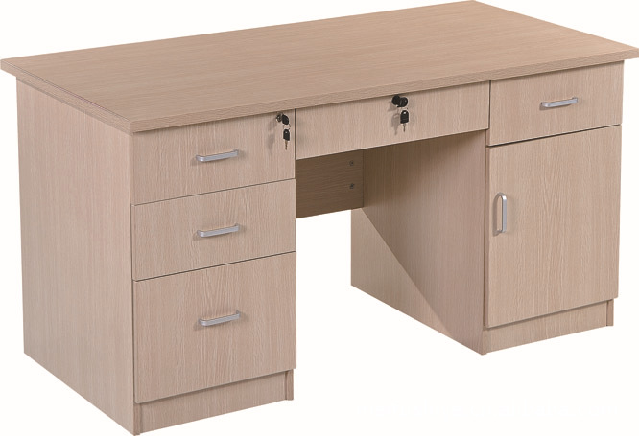 | 2 | 永亨、绿叶绿、瑞百丽
办公椅 |  | 面料采用优质牛皮，发泡海棉，国产硬杂木实木框架 | 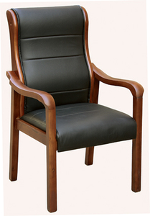 | 20 | 永亨、绿叶绿、瑞百丽
四门文件柜（木质） | 1800*400*2000  (L*W*H） | 1.板材：采用E1级优质品牌中密度纤维板，符合GB/T 11718-2009抽检标准，提供甲醛释放量抽样检验报告原件，标准符合：GB/T 18580-2001 甲醛释放量≤5.2mg/100g。经过防虫、防腐、耐酸碱处理，具有不易燃、耐磨、防污、硬度高、刚性好、不易变形等特点；提供抽检报告原件为准符合国家环保标准。  2..木皮采用：优质木皮贴面，木材干燥≤9%的含水率。  配件：锁具采用优质品牌。  3.油漆：油漆选用优质环保油漆（采用无灰油漆工艺喷涂漆），硬度达到3H级，符合GB/T 6739-2006 油漆硬度要求抽检标准。 | 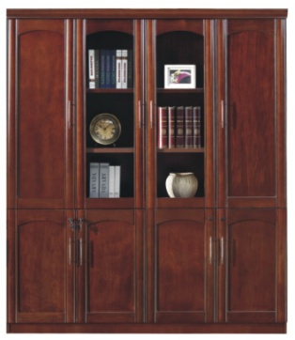 | 7 | 永亨、绿叶绿、瑞百丽
档案柜  （铁皮） | 850*400*2000  (L*W*H） | 选用具有优异抗挠度和剐度的0.8cm优质SPCC钢板，无有机溶液,无污染，表面涂膜均匀，粉末吸附力强、不易脱落，涂层稳定性和色泽好，产品抗腐蚀能力和防锈能力强；具有耐震、不易燃的安全性。 | 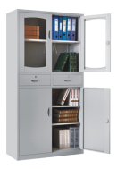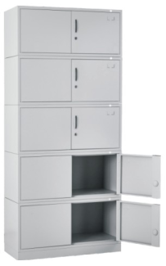 | 17 | 永亨、绿叶绿、瑞百丽
沙发  （三座） | 2000*600*450  (L*W*H） | 面料采用优质黑色头层小牛皮。  扶手材质：实木框架。  内板采用垫压成型板材，板承重力达250KG以上，防腐防虫化学处理  坐垫海绵及座面填充采用高档低燃高密度泡绵，表面带有保护面，防氧化、抗疲劳、耐冲击、软硬适中，回弹性能好，坐感舒适。  皮质柔软，透气性好，柔软而富于韧性，光泽持久，防污等工艺处理。 | 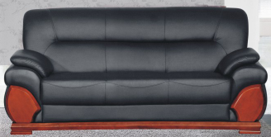 | 3 | 永亨、绿叶绿、瑞百丽
茶几 | 1200*600*450  (L*W*H） | 1.板材：采用E1级优质品牌中密度纤维板，符合GB/T 11718-2009抽检标准，提供甲醛释放量抽样检验报告原件，标准符合：GB/T 18580-2001 甲醛释放量≤5.2mg/100g。经过防虫、防腐、耐酸碱处理，具有不易燃、耐磨、防污、硬度高、刚性好、不易变形等特点；提供抽检报告原件为准符合国家环保标准。  2.木皮采用：优质木皮贴面，木材干燥≤9%的含水率 。  3.油漆：油漆选用优质环保油漆（采用无灰油漆工艺喷涂漆），硬度达到3H级，符合GB/T 6739-2006 油漆硬度要求抽检标准。 | 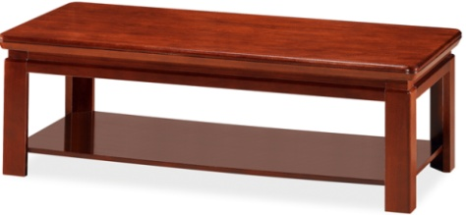 | 7 | 永亨、绿叶绿、瑞百丽
保险柜 | 500*390*330  (L*W*H） | 采用SPCC冷轧钢板制作。LED智能超控+GA锁系统，电子密码偏心防盗锁+钥匙开启，液晶电子面板，有防盗报警装置，产品经过除锈等处理，不易生锈。 | 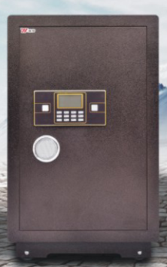 | 2 | 永亨、绿叶绿、瑞百丽
注：1.本表数量为暂定数量，最终数量按照询价人实际采购并经验收合格的数量为准。

2.产品技术指标符合国家或行业标准。所有检测报告均需提供复印件（加盖公司鲜章）一份作为竞价文件的组成部分，原件备查。

第四章 询价回函

一、报价函
XXX（采购单位名称）：
1.我方全面研究了“XXXXXX”项目询价通知书（项目编号：XXXX），决定参加贵单位组织的本项目询价采购。
2.我方自愿按照询价通知书规定的各项要求向采购人提供所需货物/服务。
3.一旦我方成交，我方将严格履行采购合同规定的责任和义务。
4.我方同意本询价通知书依据《四川省政府采购当事人诚信管理办法》（川财采〔2015〕33号文件）对我方可能存在的失信行为进行惩戒。
5.我方为本项目提交的响应文件正本1份，副本1份，用于询价报价。
6.我方愿意提供贵单位可能另外要求的，与询价报价有关的文件资料，并保证我方已提供和将要提供的文件资料是真实、准确的。
7.工期，成交合同签订后20个日历日。
8.本次询价，我方报价为： 元，报价有效期为询价通知书规定的起算之日起60天。

供应商名称：XXX（盖单位公章）
法定代表人或授权代表（签字或盖章）：XXX
通讯地址：XXX
邮政编码：XXX
联系电话：XXX
传真：XXX
日期：XXX年XXX月XXX日

二、报价表
名称 | 规格型号 | 单位 | 数量 | 单价（元） | 小计（元）
办公桌 | 1600*800*760(L*W*H） |  | 12
办公桌 | 1200*700*760(L*W*H） |  | 6
办公桌 | 1400*600*750(L*W*H） |  | 2
办公椅 |  |  | 20
四门文件柜（木质） | 1810*400*2000(L*W*H） |  | 7
档案柜（铁皮） | 900*400*1800(L*W*H） |  | 17
沙发（三座） | 1200*600*450(L*W*H） |  | 3
茶几 | 1270*630*580(L*W*H） |  | 7
保险柜 | 500*390*330(L*W*H） |  | 2
合计（元）
注: 1.所有报价均用人民币表示,所报价格（单价）是验收单价，其单价即为履行合同的固定单价（包括但不限于设备制作、安装、运输、人工、材料、包装、装卸、售后等费用），数量按照经验收合格的实际供货数量进行结算。税金（增值税专用发票）和保险等费用以及询价通知书规定的其他费用均应包含在报价中。
供应商名称： （盖单位公章）
法定代表人或授权代表（签字或盖章）：
日 期： 年 月 日

三、法定代表人授权书
XXX（采购单位名称）：
本授权声明：XXX（单位名称）,XXX（法定代表人姓名、职务）授权XXX（被授权人姓名、职务）为我方参加XXX项目（采购编号：XXX）询价采购活动的合法代表，以我方名义全权处理该项目有关询价、报价、签订合同以及执行合同等一切事宜。
特此声明。

供应商名称：XXX（盖单位公章）
法定代表人（签字或盖章）：XXX
职务：XXX
被授权人签字：XXX
职务：XXX
日期：XXX年XXX月XXX日

四、供应商基本情况表
供应商名称
注册地址 |  |  |  |  |  | 邮政编码
联系方式 | 联系人 |  |  |  |  | 联系电话
联系方式 | 传真 |  |  |  |  | 网址
组织结构
法定代表人 | 姓名 |  | 技术职称 |  |  |  | 联系电话
技术负责人 | 姓名 |  | 技术职称 |  |  |  | 联系电话
成立时间 |  |  | 员工总人数：
企业资质等级 |  |  | 其中 |  | 项目经理
营业执照号 |  |  |  |  | 高级职称人员
注册资金 |  |  |  |  | 中级职称人员
开户银行 |  |  |  |  | 初级职称人员
账号 |  |  |  |  | 技工
经营范围
备注

供应商名称：XXX（盖单位公章）
法定代表人或授权代表（签字或盖章）：XXX
日期：XXX年XXX月XXX日

五、法律证明文件
供应商需提供有效期内的营业执照副本、机构代码证副本和税务登记证副本复印件或工商行政管理局核发加载统一社会信用代码的营业执照副本复印件；（加盖公章）

六、承诺函
XXX（采购单位名称）：
我公司作为本次询价项目供应商，根据询价通知书要求，现郑重承诺如下：
一、具备《中华人民共和国政府采购法》第二十二条第一款和本项目规定的条件：
（一）具有独立承担民事责任的能力；
（二）具有良好的商业信誉和健全的财务会计制度；
（三）具有履行合同所必需的设备和专业技术能力；
（四）有依法缴纳税收和社会保障资金的良好记录；
（五）参加政府采购活动前三年内，在经营活动中没有重大违法记录；
（六）法律、行政法规规定的其他条件；
（七）根据采购项目提出的特殊条件。
二、完全接受和满足本项目询价通知书中规定的实质性要求，如对询价通知书有异议，已经在递交响应文件截止时间届满前依法进行维权救济，不存在对询价通知书有异议的同时又参加询价以求侥幸成交或者为实现其他非法目的的行为。
三、在参加本次采购活动中，不存在与单位负责人为同一人或者存在直接控股、管理关系的其他供应商参与同一合同项下的政府采购活动的行为。
四、在参加本次采购活动中，不存在和其他供应商在同一合同项下的采购项目中，同时委托同一个自然人、同一家庭的人员、同一单位的人员作为代理人的行为。
五、如果有《四川省政府采购当事人诚信管理办法》（川财采[2015]33号）规定的记入诚信档案的失信行为，将在响应文件中全面如实反映。
六、响应文件中提供的能够给予我公司带来优惠、好处的任何资料和技术、服务、商务等响应承诺情况都是真实的、有效的、合法的。
七、如本项目询价采购过程中需要提供样品，则我公司提供的样品即为成交后将要提供的成交产品，我公司对提供样品的性能和质量负责，因样品存在缺陷或者不符合采购文件要求导致未能成交的，我公司愿意承担相应不利后果。
本公司对上述承诺的内容事项真实性负责。如经查实上述承诺的内容事项存在虚假，我公司愿意接受以提供虚假材料谋取成交的法律责任。
法定代表人签字或者加盖个人私章：XXXX
授权代表签字：XXXX
供应商名称：XXXX（盖章）
日期：XXX年XXX月XXX日

七、报价产品技术参数表
序号 | 货物（设备）名称 | 采购文件要求 | 报价产品技术参数 | 实物图片
1 | 办公桌  1.6米 | 1. 板材：采用E1级优质品牌中密度纤维板，符合GB/T 11718-2009抽检标准，提供甲醛释放量抽样检验报告原件，标准符合：GB/T 18580-2001 甲醛释放量≤5.2mg/100g。经过防虫、防腐、耐酸碱处理，具有不易燃、耐磨、防污、硬度高、刚性好、不易变形等特点；提供抽检报告原件为准符合国家环保标准。  2..木皮采用：优质木皮贴面，木材干燥≤9%的含水率。  配件：锁具采用优质品牌。  3.油漆：油漆选用优质环保油漆（采用无灰油漆工艺喷涂漆），硬度达到3H级，符合GB/T 6739-2006 油漆硬度要求抽检标准。
2 | 办公桌  1.4米 | 采用E1级国际环保标准，甲醛释放量小于1.5mg/L, 经过防虫、防腐、耐酸碱处理，具有不易燃、耐磨、防污、硬度高、刚性好、不易变形等特点；提供抽检报告原件为准符合国家环保标准。
3 | 办公桌  1.2米 | 采用E1级国际环保标准，甲醛释放量小于1.5mg/L, 经过防虫、防腐、耐酸碱处理，具有不易燃、耐磨、防污、硬度高、刚性好、不易变形等特点；提供抽检报告原件为准符合国家环保标准。
4 | 办公椅 | 面料采用优质牛皮，发泡海棉，国产硬杂木实木框架
5 | 四门文件柜（木质） | 1.板材：采用E1级优质品牌中密度纤维板，符合GB/T 11718-2009抽检标准，提供甲醛释放量抽样检验报告原件，标准符合：GB/T 18580-2001 甲醛释放量≤5.2mg/100g。经过防虫、防腐、耐酸碱处理，具有不易燃、耐磨、防污、硬度高、刚性好、不易变形等特点；提供抽检报告原件为准符合国家环保标准。  2..木皮采用：优质木皮贴面，木材干燥≤9%的含水率。  配件：锁具采用优质品牌。  3.油漆：油漆选用优质环保油漆（采用无灰油漆工艺喷涂漆），硬度达到3H级，符合GB/T 6739-2006 油漆硬度要求抽检标准。
6 | 档案柜（铁皮） | 选用具有优异抗挠度和剐度的0.8cm优质SPCC钢板，无有机溶液,无污染，表面涂膜均匀，粉末吸附力强、不易脱落，涂层稳定性和色泽好，产品抗腐蚀能力和防锈能力强；具有耐震、不易燃的安全性。
7 | 沙发（三座） | 面料采用优质黑色小牛皮。  扶手材质：实木框架。  内板采用垫压成型板材，板承重力达250KG以上，防腐防虫化学处理  坐垫海绵及座面填充采用高档低燃高密度泡绵，表面带有保护面，防氧化、抗疲劳、耐冲击、软硬适中，回弹性能好，坐感舒适。  皮质柔软，透气性好，柔软而富于韧性，光泽持久，防污等工艺处理。
8 | 茶几 | 1.板材：采用E1级优质品牌中密度纤维板，符合GB/T 11718-2009抽检标准，提供甲醛释放量抽样检验报告原件，标准符合：GB/T 18580-2001 甲醛释放量≤5.2mg/100g。经过防虫、防腐、耐酸碱处理，具有不易燃、耐磨、防污、硬度高、刚性好、不易变形等特点；提供抽检报告原件为准符合国家环保标准。  2.木皮采用：优质木皮贴面，木材干燥≤9%的含水率 。  3.油漆：油漆选用优质环保油漆（采用无灰油漆工艺喷涂漆），硬度达到3H级，符合GB/T 6739-2006 油漆硬度要求抽检标准。
9 | 保险柜 | 采用SPCC冷轧钢板制作。LED智能超控+GA锁系统，电子密码偏心防盗锁+钥匙开启，液晶电子面板，有防盗报警装置，产品经过除锈等处理，不易生锈。

采购编号：
注：1.供应商必须把采购项目的全部技术参数列入此表。
2.按照采购项目技术要求的顺序对应填写。
3.供应商必须据实填写，不得虚假填写，否则，其响应文件无效并按规定追究其相关责任。
4.供应商须保障交货时实物与投标文件中所提供的图片、规格、参数一致。

供应商名称：XXX（盖单位公章）
法定代表人或授权代表（签字）：XXX
日 期：XXX

第五章 采购合同（草案）

泸州市江阳区利阳投资有限公司 办公家具采购合同

项 目 名 称：
采购方（甲方）：
供货方（乙方）：

签 订 地 点： 四川省 泸州市
签 订 日 期：2018年 月 日
办公家具采购合同

采购方（甲方）：
供货方（乙方）：

本合同甲方委托乙方就 泸州市江阳区利阳投资有限公司办公家 进行采购服务，并支付采购报酬。双方经过平等协商，在真实、充分地表达各自意愿的基础上，根据《中华人民共和国合同法》的规定，达成如下协议，并由双方共同恪守。
一、质量要求：以甲方的要求标示为准。
二、技术标准：以国家标准及行业标准为技术、质量标准。
三、 验收标准：货到现场安装完毕后开始验收，所供应的全部家具应符合甲方的验收标准，要求外观无瑕疵，结构无松动，规格、材质符合合同约定。
四、 交货时间：2018年 月 日
五、 交货地点：
六、 合同价款
1.本项目暂定合同价款： 元；
2.本合同采用固定单价合同形式；
3.供货数量按照实际供货并经验收合格的数量进行结算。
七、 货物明细：
名称 | 规格型号 | 参数 | 单位 | 数量 | 单价 | 金额
办公桌（1.6米）
办公桌（1.4米）
办公桌（1.2米）
办公椅
木质四门文件柜
铁皮文件柜
三人沙发
茶几
保险柜
合计金额（大写）：
八、 付款方式：
①无预付款。货到现场安装完毕并验收合格后，支付全部货款的97%，剩余3%作为质保金，验收合格满一年无任何质量问题一次性无息付清；
②乙方交货时，应与甲方签署一份质量保证协议，如有售后维修或质量问题，甲方有权在通知乙方后，扣除相应质量保证作为损失补偿。
九、履约保证金退还方式：待合同履行完后，7个工作日内，需填报保证金退还申请书，并附投标人转款凭证。
十、 包装与运输费用：由乙方承担。
十一、 甲方责任：甲方应按合同约定的时间及金额付款。
十二、 乙方责任：
① 乙方所提供的产品，必须达到合同约定的规格、材质及相关质量、技术标准(或与封样、图纸标示相符)，否则，甲方有权拒收且不付货款，或扣除总货款的20%～50%的违约金。
② 乙方必须按照甲方指定的时间、地点将货送到，否则甲方有权拒收且不付货款，或扣除总货款的20%～50%的违约金。
③ 乙方应保障在合同约定的维修期内，为甲方无偿提维修服务，除非人为损坏，否则不得以任何理由收取任何费用，一般报修应在3个工作日内服务到位，否则甲方有权扣除相应质量责任保证金。
十三、 合同未尽事宜，均按《中华人民共和国经济合同法》等法律、法规执行。
十四、 合同附页、订货单、收货验收单与合同正本具同等法律效力。
十五、 如对本合同发生歧义或纠纷，由经济仲裁委员会裁决，同时各自保留法律诉讼权力。
十六、其它
1. 本合同一式肆份，甲方执叁份，乙方执壹份。
2. 本合同自法定（委托）代表人签字并加盖公章之日起生效。
3. 其它未尽事宜，由双方友好协商解决，并参照《中华人民共和国合同法》
有关条款执行。

甲方（盖章）： 乙方（盖章）：
法定代表人/委托代理人（签字）： 法定代表人/委托代理人（签字）：
开户银行： 开户银行：
地 址： 地 址：
帐 号： 帐 号：
年 月 日 年 月 日

